1. Заходим в Е-окно http://www.eokno.gov.kz/index.xhtml

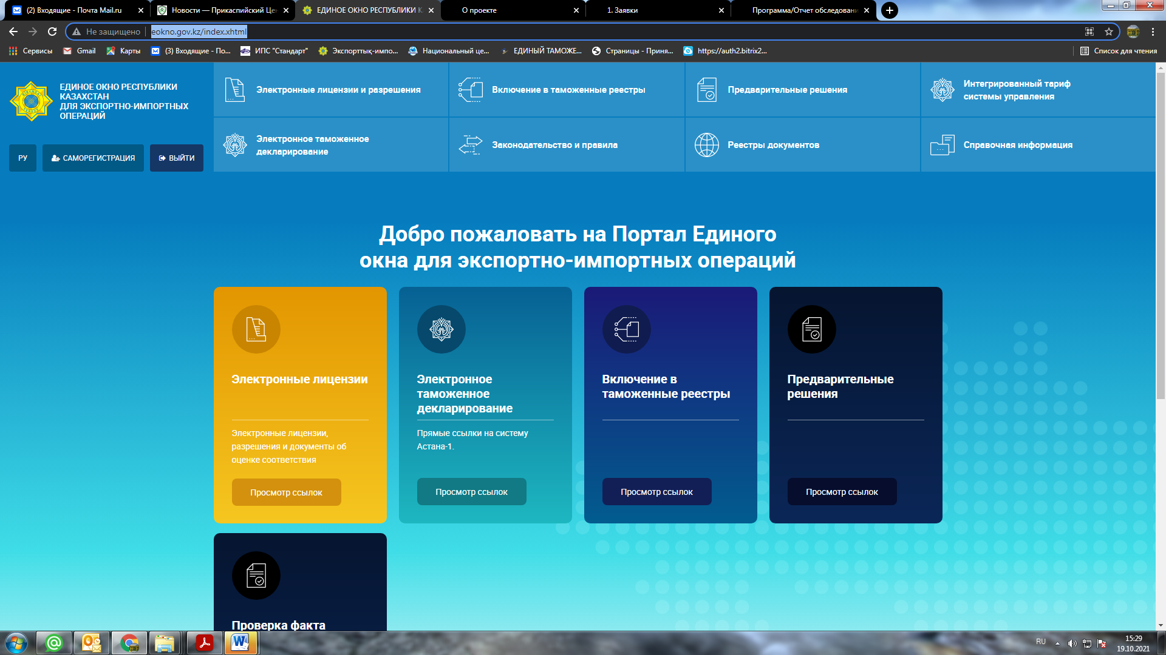

1. Входим в личный кабинет

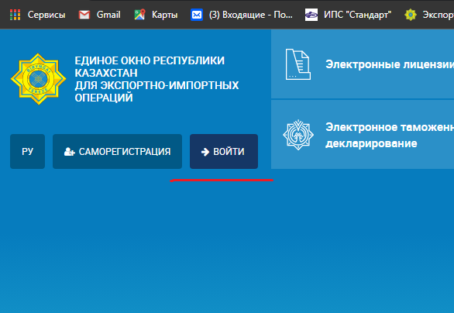

1. Вводим логин пароль, входим

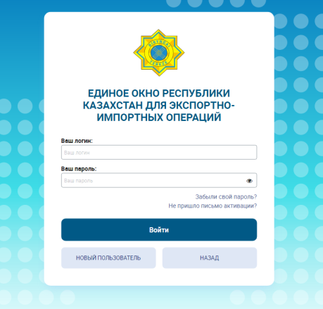

1. Слева нажимаем вкладку «Заявления по подтверждению соответствия», и выбираем подать заявку (рассматривается вариант, когда ОПС П сам регистрирует заявку заявителя)

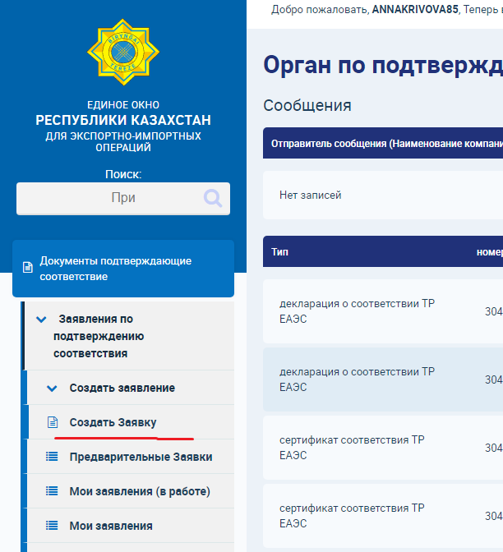

1. Открывается пустая таблица для заявки

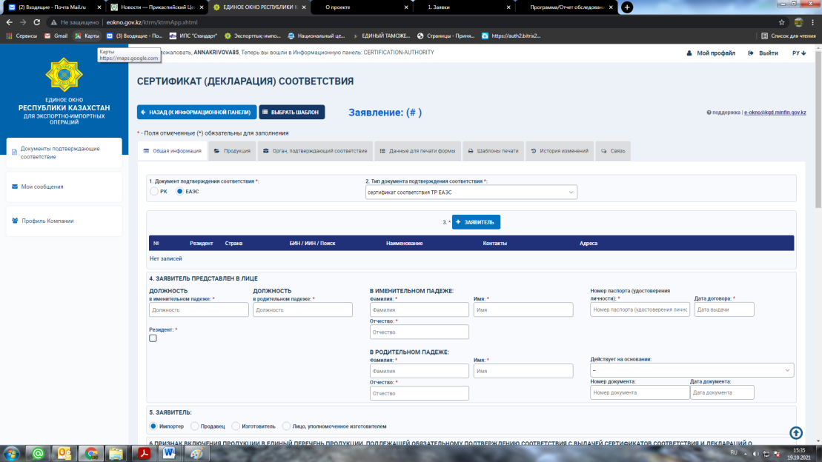

1. По данной заявке мы можем либо выбрать из шаблона (данные по уже выданной заявке) и изменять необходимые данные, либо вносить информацию самостоятельно.

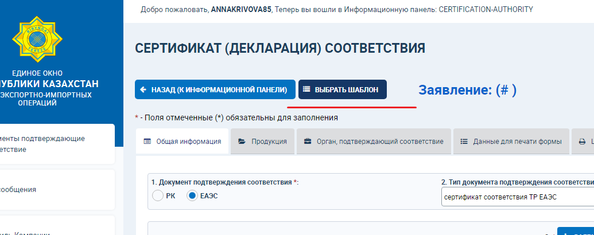

1. Заполняем все данные по заявке:

Выбираем тип документа

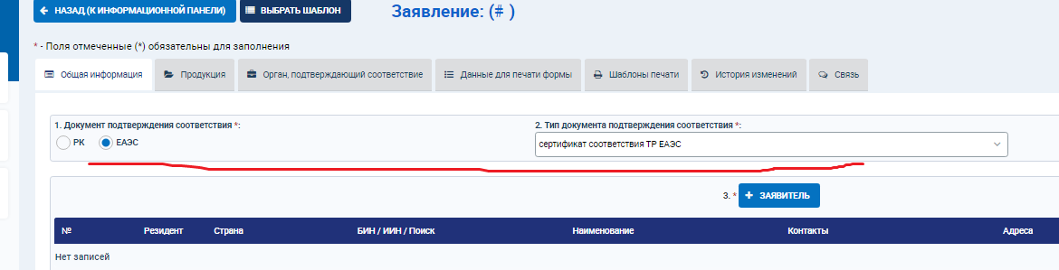

Заполняем данные по заявителю

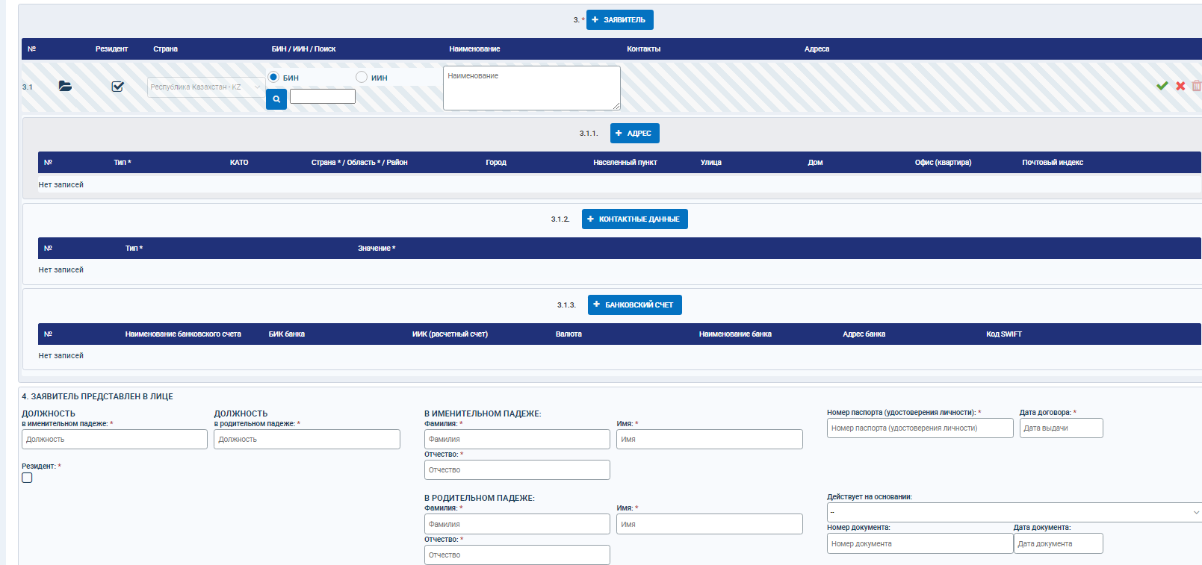

Выбираем кем является заявитель (импортер, изготовитель и т.д.), вид объекта (партия, серия, единичное изделие), выбираем схему сертификации (в зависимости от типа заявки)

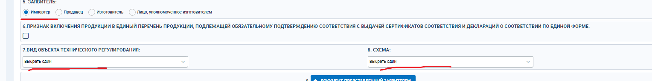

Далее вносим информацию по сопроводительной документации,

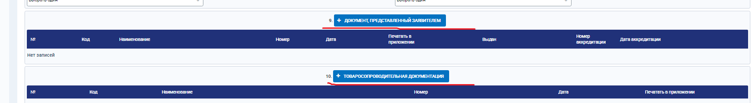

Вносим информацию по нормативному документу

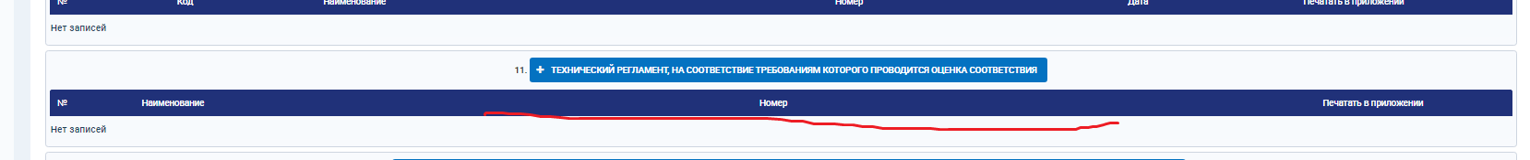

В 12 раздел информация при подаче заявки вносится только при подаче на регистрацию декларации о соответствии



13, 14 разделы заполняются при наличии информации

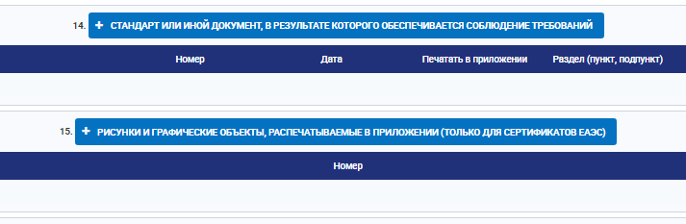

1. Переходим во вкладку Продукция

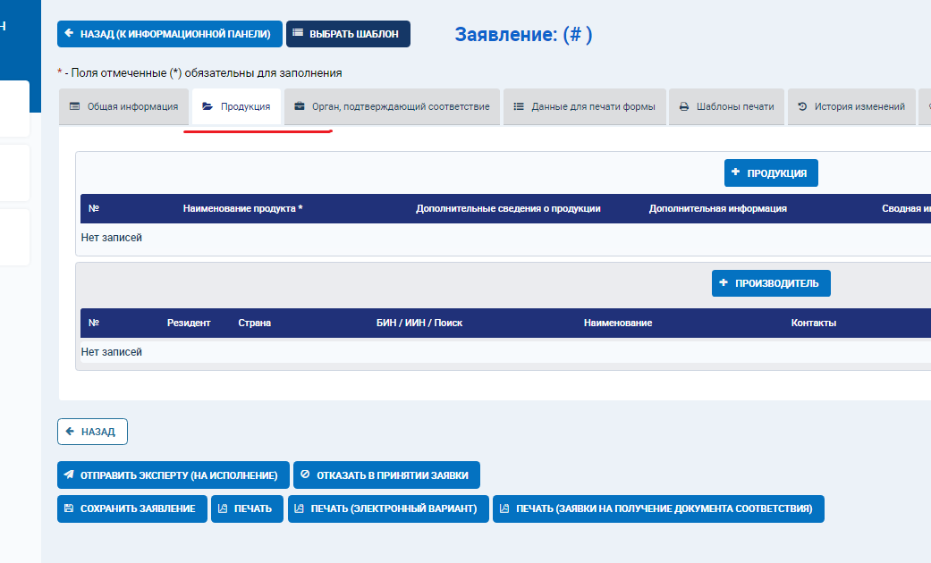

1. Нажимаем вкладку ***+ продукция*** и Вносим информацию по продукции, наименование, срок годности, кол-во, артикул и т.д., ТН ВЭД, изготовитель

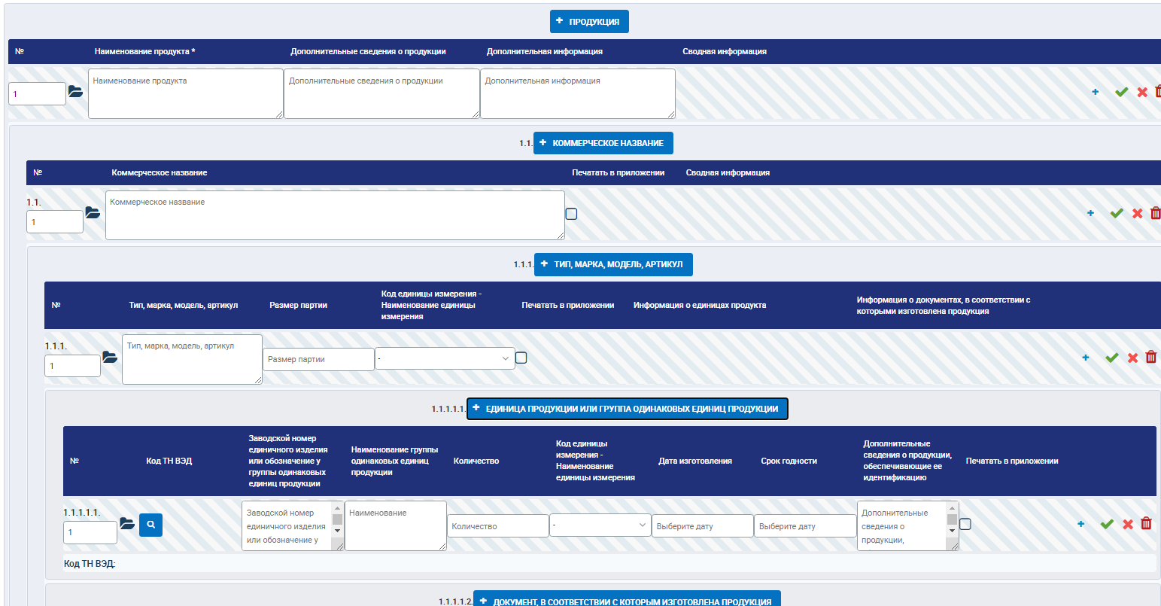

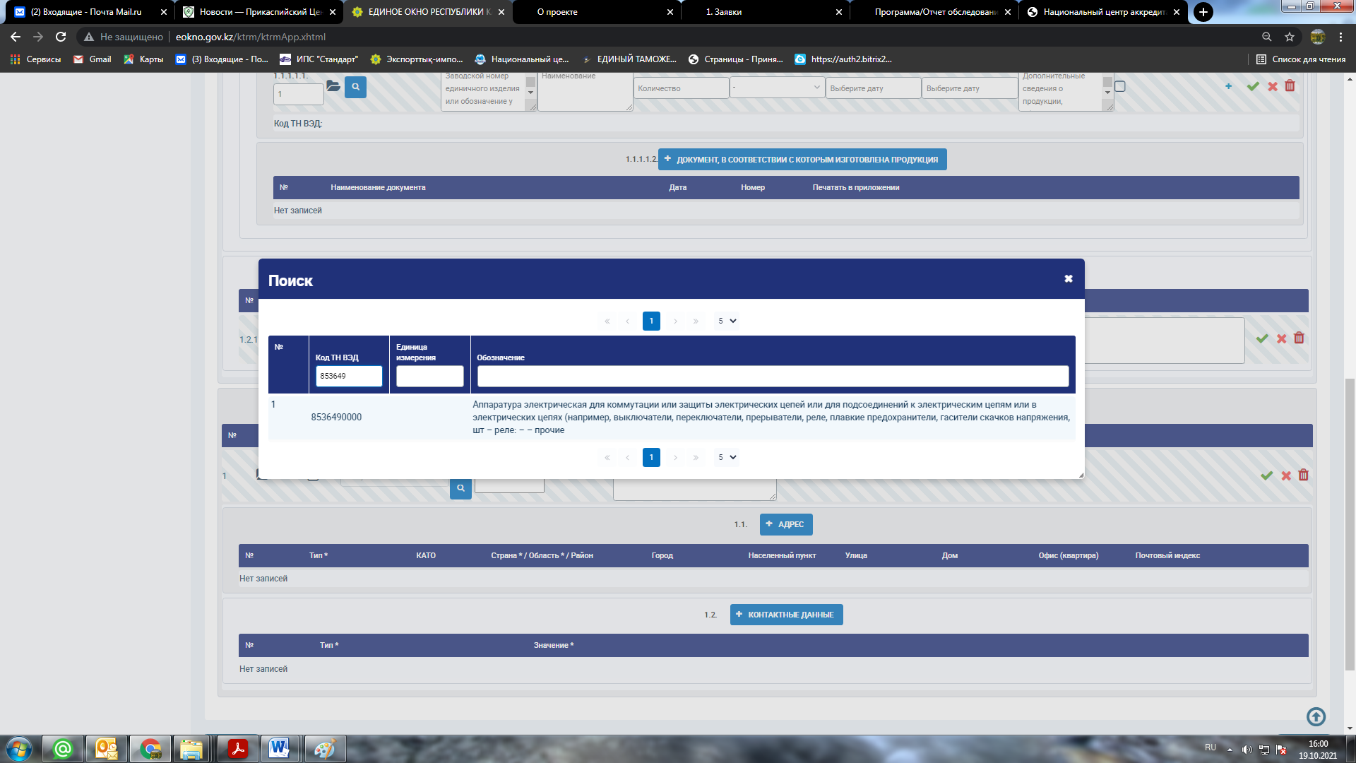

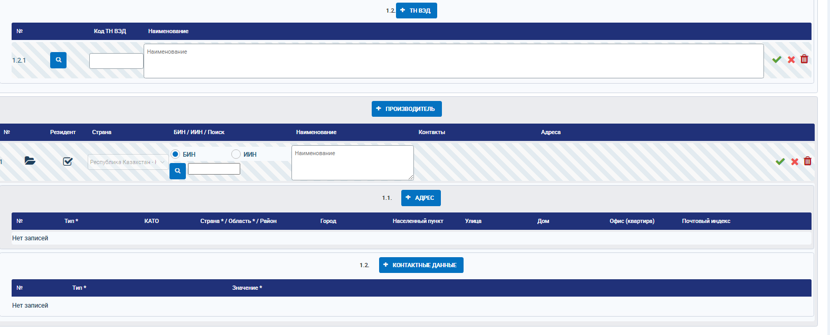

1. Далее нажимаем сохранить заявление, в результате присваивается номер заявке

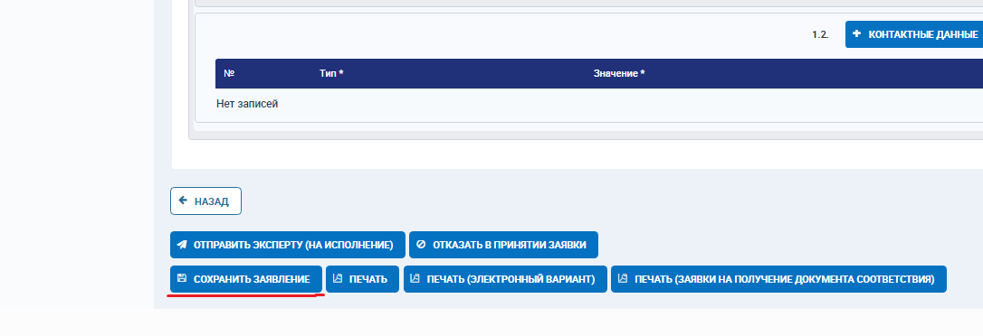

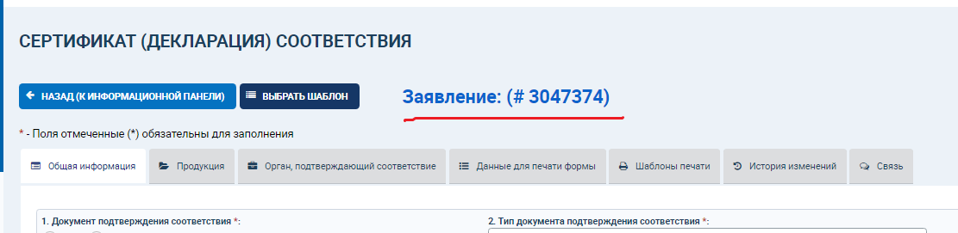

Заявке присваивается статус «Заявка подана»

1. Далее при декларировании Руководитель под своими логином и паролем вносит информацию об эксперте-аудиторе который будет проводить анализ документации и того, кто будет принимать решение о регистрации ДС во вкладке «Орган, подтверждающий соответствие»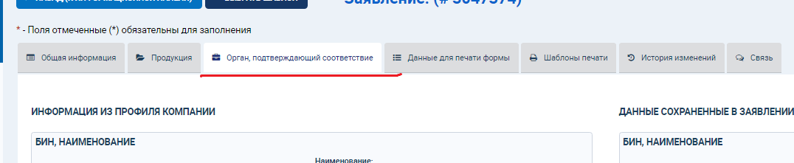

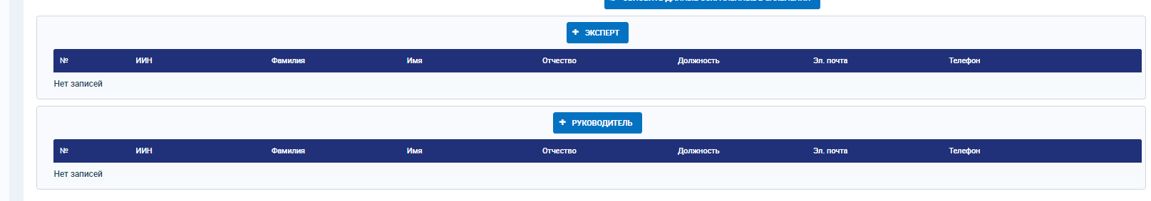

1. Далее эксперт-аудитор под своими логином и паролем рассматривает пакет документов (инвойс, ДТ, техническое описание, протокол, наименование продукции) и при положительном решении отправляет назначенному сотруднику (эксперту, или руководителю) путем нажатия вкладки

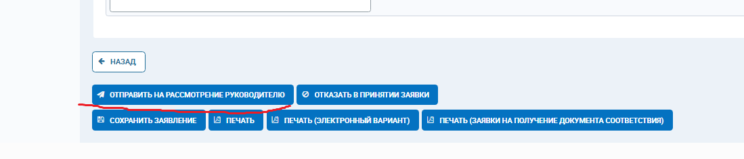

1. Далее руководитель рассмотрев дело принимает решение о регистрации декларации нажав вкладку выпустить, далее меняется статус на ожидает отправку в реестр
2. При сертификации руководитель под своим логином и паролем определяет ответственных через вкладку





Во вкладке «Общая информация» добавляет наименование лаборатории, в которой будут производиться испытания»

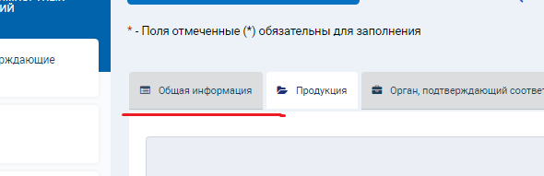

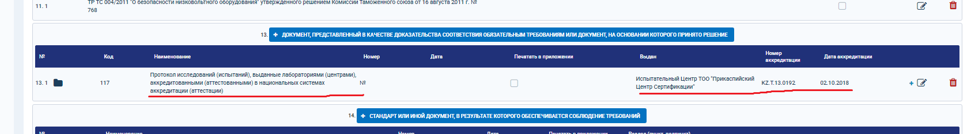

1. Далее при сертификации руководитель путем нажатия вкладки «отправить эксперту» при этом меняется статус на «В работе»

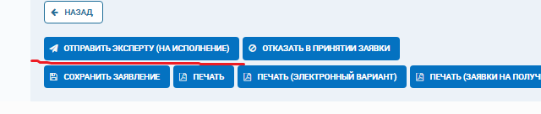

1. Далее эксперт-аудитор после всех работ по оценке вносит информацию по выданному протоколу и с положительном решением и выбором срока действия сертификата отправляет на рассмотрение руководителю ОПС.
2. Далее руководитель ОПС принимает решение о выдаче сертификата и путем нажатия вкладки выпустить, далее меняется статус на ожидает отправку в реестр
3. Отправка в реестр осуществляется нажатием вкладки отправить в реестр

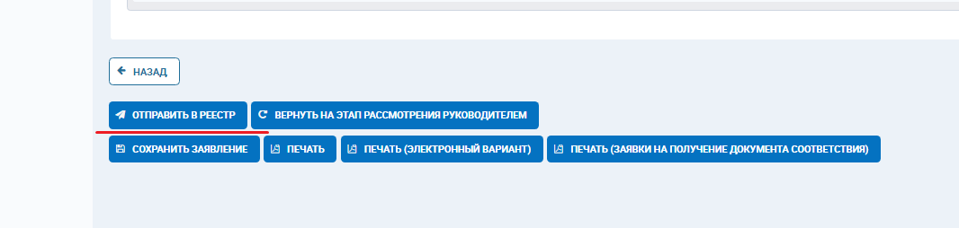

1. Распечатка документа осуществляется через вкладки печать, или печать электронный вариант

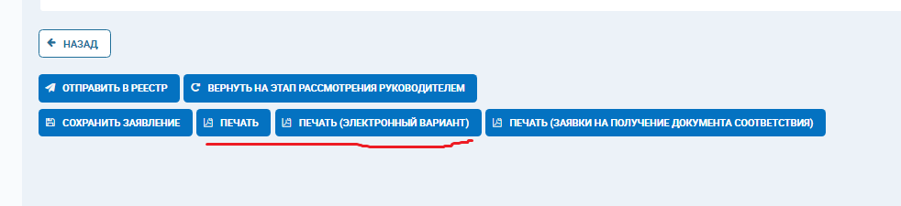

1. При обнаружении ошибки в выпущенном документе имеется вкладка вернуть на этап рассмотрения руководителем, но только до отправки в реестр, после отправки изменения внести не возможно.

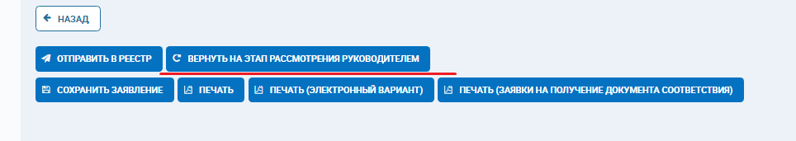

21 Отследить статус заявки можно во вкладке Все заявления (компании), при этом имеется возможность фильтрации.

